Uniunea Artiştilor Plastici din Republica Moldova |  | Centrul Expoziţional Constantin Brâncuşi

 | EXPOZITIE  PERSONALA  PICTURA  GRAFICA |  | Calea printre ziduri ...

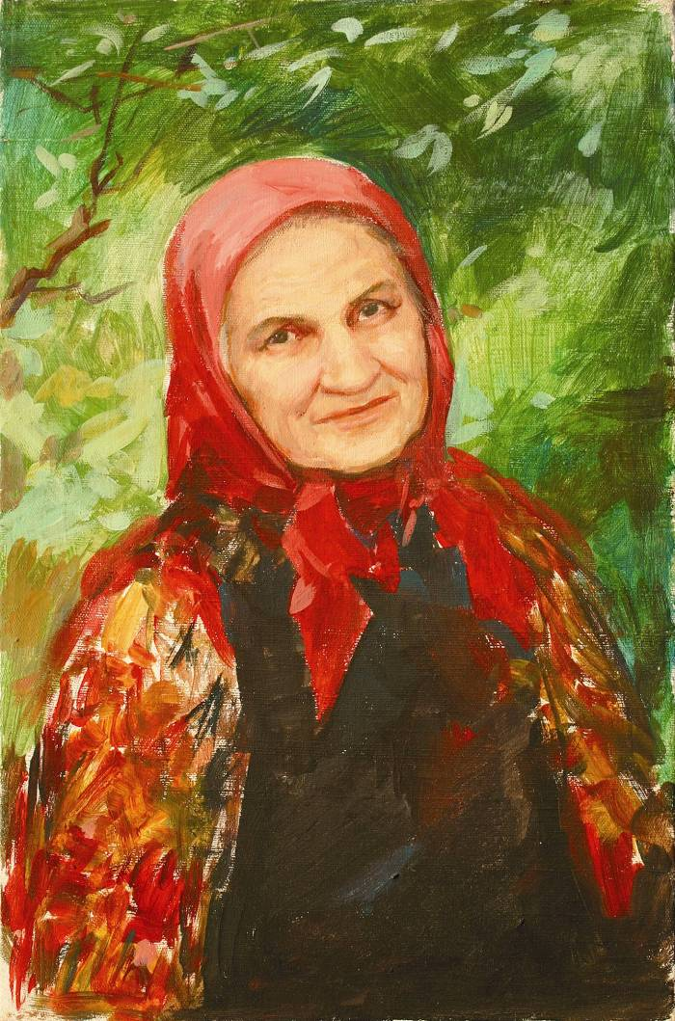

POPESCU LEONID, 1953: Mama, ulei pe pânză, 470 × 310 mm, 2002. Din colecţia autorului. © foto CECBR, 2013,

LEONID POPESCU
│ Octombrie14-27 2013 │ Vernisaj: Luni, 14 oct 2013, ora 12:00 │

Centrul Expoziţional Constantin Brâncuşi UAP
Bd. Ştefan cel Mare şi Sfânt, nr. 3, MD-2001, Chişinău │Program – zilnic – 10:00-18:00. Luni închis. www.arta.md

